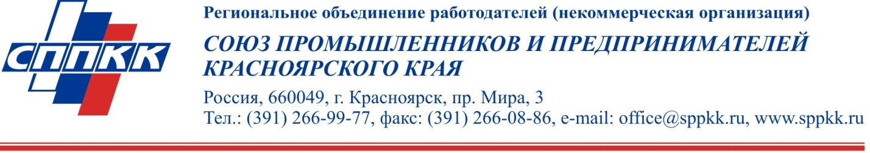

Исх. № 200 23 ноября 2012г.

Руководителю предприятия-

Члену СППКК

Уважаемые коллеги!

Союз промышленников и предпринимателей Красноярского и Прокуратура Красноярского края, в соответствии с Соглашением о взаимодействии, проводит регулярную работу по защите прав предпринимателей.

Прокуратура Красноярского края выступила с обращением к предпринимательскому сообществу региона сообщать о фактах нарушений прав субъектов малого и среднего бизнеса органами государственной и муниципальной власти, а также контролирующими инстанциями. Данная работа будет проводиться на постоянной основе. В этой связи обращаемся к руководителям предприятий - членам СППКК по возможности сообщать о фактах нарушений ваших прав в Союз промышленников и предпринимателей края. В дальнейшем информация от предпринимателей будет направляться в краевую Прокуратуру.

Информация принимается по адресу [office@sppkk.ru](mailto:office@sppkk.ru), тел. 266-99-77. По всем вопросам обращаться к исполнительному директору СППКК Андрияшкину Валерию Николаевичу.

**/**

Исполнительный директор В. Н. Андрияшкин